Московский физико-технически институт (национальный исследовательский университет). Физтех-школа фотоники, электроники и молекулярной физики. Факультет физической и квантовой электроники

Реферат
«Плазменные панели»

Выполнил студент 1 курса
Козлов А. К
Преподаватель:
Профессор А. А. Щука

Долгопрудный
2022
Оглавления
ВВЕДЕНИЕ…………………………………………………………………..……3
- ПЛАЗМА И ЕЕ СВОЙСТВА……………………...………………………4
  - ЫВЫ
- ПЛАЗМЕННЫЕ ПАНЕЛИ………………………………………………...6
2.1. ПРИНЦИП ДЕЙСТВИЯ ПЛАЗМЕННЫХ ПАНЕЛЕЙ…………….6
2.2

Введение

В настоящее время признано, что плазма – это наиболее распространенное состояние вещества в природе. Плазму можно обнаружить в качестве звезд, например, Солнце, радиационные пояса, расположенные вокруг Земли за границами ионосферы, образуют разреженные плазменные образования. В природных условиях Земли, в лабораториях и в производстве мы можем получить плазму в газовых разрядах, поскольку любой газовый разряд (молния, искра, дуга и т.д.) связан с возникновением плазмы.
Развитие исследований плазмы всегда инициировалось перспективой разнообразных практических применений устройств и технологий на основе плазмы. В настоящее время исследования плазмы и ее применения связаны с важнейшими фундаментальными и прикладными техническими проблемами наши дней.
Физика плазмы также проникает и в электронику. В последнее десятилетие технические применения плазмы составляют значительную часть промышленной электроники. На закономерностях электрического разряда основаны многие электрические приборы. В это реферате мы разберем принцип действия плазменных панелей.

- Плазма и ее свойства
Чтобы разобраться в устройстве плазменных панелей, сначала нужно разобраться, что из себя представляет плазма. Плазма – это квазинейтральная (количество положительных заряжены и отрицательно заряженных частиц одинаково) среда, в которой частицы взаимодействуют между собой по законам электростатических кулоновских сил (разноименные заряды обеспечивают квазинейтральность среды). При давлении всего 10⁻²… 10⁻³ Па газ оказывается слабо ионизированным. Поддержание концентрации зарядов (электронов, положительных и отрицательных ионов), необходимой для существования плазмы, обеспечивается взаимодействием нейтральных атомов со свободными электронами, ускоряющимися внешним электрическим полем.
При атмосферном давлении и обычных температурах газ практически является изолятором, то есть почти у него почти отсутствуют свободные носители зарядов. Поэтому для самостоятельного разряда еще недостаточно возникновения ионизации атомов при столкновении их с электронами. Самостоятельный заряд наступает лишь после того, как положительные ионы приобретут достаточную энергию, необходимую для выбивания электронов с электрода. Эти электроны являются источниками образования новых лавин электронов и ионов, поддерживающих самостоятельный разряд.
Плазму же образует ионизированных газ, перешедший в квазинейтральное состояние, под действием электрического поля. При столкновении с тяжелыми ионами электроны передают им лишь незначительную часть энергии. Плазму, в которой температура электронов (несколько десятков тысяч градусов) в десятки раз выше, чем у нейтральных атомов, называют неизотермической
В общем случае всякое разделение зарядов в некоторой среде, обусловленное смещением группы электронов относительно ионов, приводит к возникновению электрических полей, которые стремятся скомпенсировать созданное разделение, т.е. вернуть электроны назад. Напряженность полей с увеличением концентрации частиц растет и, в случае плотной плазмы, может достигнуть больших уровней. Например, если в какой-то части пространства произошло полное разделении зарядов и внутри этой части пространства произошло полное разделение зарядов и внутри этой части оказались заряды только одного знака, то резкое нарушение казинейтральнсости будет устраняться возникающими электрическими полями. Чтобы избежать этого, обычно заряженную частицу окружают другими заряженными частицами среды, имеющими противоположный заряд.
Плазма, образовавшаяся благодаря ионизации газа под действием электрического поля определённой напряжённости, зависит от нескольких факторов. Газовый разряда, возникающий между проводящими электродами, зависит от материала и формы электродов, создающих граничную конфигурацию электрического поля. Электроды являются как бы “истоков” и “стоком” заряженных частиц. При повышении давления газа и напряжения на электродах в разрядном промежутке происходит самопроизвольный переход от объемного разряда к канальному, т.е. ток начинает течь через один или несколько тонких высокопроводящих газовых каналов. При этом проявляются различного рода неустойчивости: образование локальных неоднородностей и т.д. Из-за возникновения дрейфовых эффектов (электроны уходят на анод) присутствует влияние потери электронов. Тем не менее при снижении потенциала анода напряженность электрического поля около него уменьшается, что вызывает рост времени формирования фронта тока. Поэтому для образования фронта тока используется волны ионизации, которые формируются за счет разрядной цепи короткого импульса проводимости, инициализирующий разряд. В системах отображения информации на основе плазменных панелей плазма возникает как высокочастотный емкостной разряд в некоторой ячейке (камере) с диэлектрическими стенками.

- Принцип действия плазменных панелей
Принцип действия плазменных панелей основан на управляемом оптическом возбуждении цветного люминофора с помощью электрического разряда в среде разреженных инертных газов, находящихся в ионизированном состоянии (низкотемпературная плазма). Элементарной ячейкой (или элементом изображения – пикселем), формирующей отдельную цветную точку изображения, является группа из трех расположенных рядом подпикселей, которые образуют триаду основных цветом. Каждый подпиксель представляет собой миниатюрный отсек, на стенках и донышке которого нанесено флюоресцирующее вещество (люминофор) одного из основных цветов (красного – R, зеленого – G и синего – B).

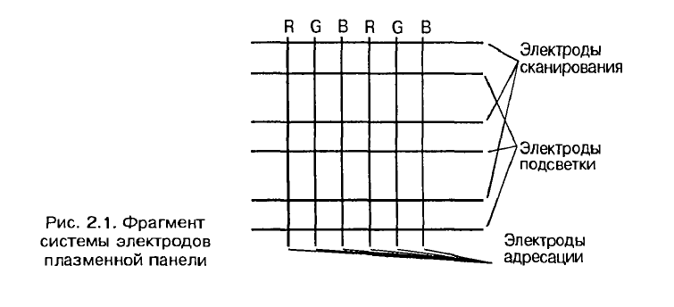
Подпиксели расположены в точках пересечения системы управляющих микро электродов, образующих прямоугольную сетку (см. рисунок выше). На внутренней поверхности передней прозрачной стеклянной пластины напротив каждого подпискела располагают по два тонкопленочных электрода. Один из них – электрод сканирования, другой – электрод подсветки. На внешней поверхности задней стеклянной пластины поперек всех пикселов наносят тонкоплёночный проводник – электрод адресации. Такое расположение электродов по отношению к подпикселами позволяет при определенных амплитудах напряжений между электродами обеспечить возникновение емкостного электрического разряда и свечение люминофорных покрытий в любом из отсеков пикселов.
Подобно обычной электронно-лучевой трубке (ЭЛТ), в плазменных видео панелях создание изображения связано со свечением специальных веществ – люминофора. Но ЭЛТ активизацию свечения люминофора осуществляют сфокусированным пучком электронов, которые ускорены высоким напряжением, достигающим несколько десятков киловольт. А в плазменной панели люминофор инициируют ультрафиолетовым свечением электрического разряда, как это происходит, например, в обычных люминесцентных лампах дневного света.
Следует обратить внимание на некоторые особенности устройства плазменной панели. Во-первых, газовая среда является общей для всех пикселей и, следовательно, переднее стекло имеет механическое крепление только по своему периметру. Поэтому, чем значительнее размер плазменной панели, тем сложнее обеспечить механическую устойчивость стеклянной пластины экрана. Во-вторых, электроды сканирования и подставки, расположенные на передней стеклянной пластине, параллельны друг другу, а электроды адресации перпендикулярны к ним (см. рисунок выше), и, таким образом, отсеки плазменной панели окружены системой электродов, каждый их которых выполняет определенную роль.
Вспышка плазмы в подпикселе может возникнуть в двух случаях: либо при подаче импульсного напряжения между ортогонально расположенными электродами адресации и подсветки, либо между параллельными электродами подсветки и сканирования.
Процессы, сопровождающие работу одного подпиксела плазменной панели, происходят последовательно в три этапа: инициализации, адресации и подсветки. Это вызвано спецификой формирования изображения с помощью пламенного разряда, который обладает практически неизменной яркостью. Другими словами, если в ЭЛТ яркость свечения пиксела регулирует плотностью электрического луча, то в плазменной панели яркостью можно управлять, лишь меняя продолжительность времени свечения пикселов. Циклическое обновление подполей изображения является ключевой операцией воспроизведения изображения для плазменной панели.
Кроме того, необходимо учесть, что газовая среда, обладая инерционностью, после выключения напряжения разряда и исчезновения плазмы сохраняет определённое расположение частиц остаточного заряда. Это явление используют при инициализации, когда производится упорядочение положения зарядов среды и ее подготовка к следующему циклу работы – адресации (к следующему кадру изображения).
В исходном состоянии напряжения на электродах отсутствуют. Это начало инициализации.
Первый шаг инициализации: на электроде адресации напряжения нет. На электрод сканирования относительно электрода подсветки подан импульс инициализации, имеющий ступенчатый вид. Начальная ступенька импульса упорядочивает расположение ионов гащовой среды всей панели.
Пиковое напряжение импульса вызывает разряд во всех ячейках панели. Таким образом происходит очистка матрицы и подготовка ее к работе. На третьем шаге конечная ступенька напряжения завершает упорядочение остаточных зарядов. На электроде подсветки поддерживается обычно потенциал 150 В.
Управление яркостью каждого пиксела после подготовительного этапа инициализации включает в себя период адресации и период подсветки. В начале периода адресации на электроды адресации и сканирования подают импульсы напряжения противоположной полярности, а на электроде подсветки по-прежнему поддерживается потенциал 150 В. На втором шаге адресации вследствие изменения полярности приложенных напряжений ионы газа перераспределяются – положительные ионы устремляются к сканирующему электроду, а отрицательные – к адресной шине.
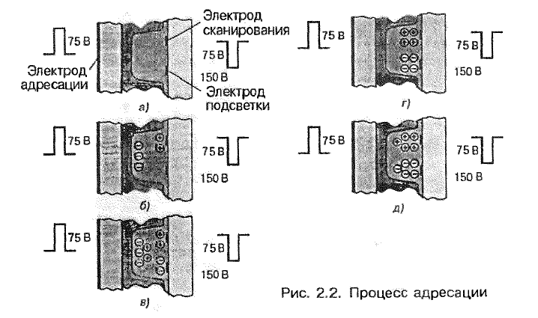

Перераспределение заряженной частицы газа также происходит и вдоль передней панели. При завершении периода адресации между электродами передней панели за счет заряженных частиц газа образуется продольная разность потенциалов. На последнем шаге адресации (при сохранении значительного продольного напряжения) напряжение на электроде адресации выключают. Адрес, таким образом, сформированы положением зарядов, и ячейка подготовлена к свечению.
Это одна из особенностей плазменной панели: в период адресации перераспределение заряженных частицы на который промежуток времени как бы запоминается в данном подпиксели и в, дальнейшем, подсветка будет производиться именно в этой ячейке. Все неадресованные подпикселы подсвечиваться не будут.
Следующим этапом формирования изображения является подсветка. На первом шаге подсветки к существующему продольному напряжению подают дополнительную разность потенциалов за счет разно полярных импульсов между электродами сканирования и подсветки. Дополнительное напряжение вызывает разряд. После разряда заряженные частицы снова перераспределяются – отрицательные ионы устремляются к электроду с положительным потенциалом, а положительные частицы – к отрицательному электроду. В этот момент к электродам передней панели прикладывается импульсное напряжение противоположной полярности и создаются условие возникновения газового разряда. В этот момент к электродам передней панели прикладывается импульсное напряжение противоположной полярности и создаются условия возникновения нового разряда. Таким образом, управляющее напряжение между электродами сканирования и подсветки обеспечивает условия появления электрического разряда и, тем самым, периодическую подсветку тех ячеек панели, которые были подготовлены адресацией.
Итак, этапы инициализации, адресации и подсветки, периодически повторяясь, позволяют сформировать изображение в виде нескольких подполей, складывая которые, можно получить качественное телевизионное изображение.
С учетом рассмотренных особенностей проследим в упрощённом виде процесс формирования подполей изображения
Этап формирования первого подполя начинается ос сброс (инициализация), стирающего со всей площади предыдущую информацию в виде остаточных зарядов Сброс остаточного разряда производится коротким разрядом во всех подпикселах.
Предположим, в простейшем случае, что подполе должно содержать всего несколько светящихся подпикселов с известными адресами. Сначала последовательно по адресам необходимо упорядочить расположение зарядов частиц газа внутри тех подпикселов, которые долдоне составить, предположим, примитивное изображение. Пусть, например, в первой строке должен быть адресован один подпиксел. Во второй строке необходимо адресовать три ячейки (вторая адресация). В третьей, четвертой, пятой и последующих строках подполя адресуют заданное число подпикселов по известным их координатам. В результате адресации будет подготовле к подсветке плазмы набор подпикселов, составляющих первое подполе изображения.
Процесс адресации подполя завершается включением подсветки и появлением свечения только тех подпикселов, которые были инициированы и адрес которых удерживался в памяти.
Яркость свечения одного пиксела одной картинки (т.е. одного поля) создаётся процедурой ее многократного формирования.
Следует обратить внимание на то, что продолжительность периода адресации всех подполей одинакова. Однако длительность периодов подсветки каждого индивидуальна и зависит от необходимого уровня яркости изображения. Первое подполе всегда имеет одинарную яркость. Второе подполе всегда имеет одинарную яркость. Второе подполе – двукратную яркость. Каждое последующему подполе повышает яркость в соответствии с двоичным кодом счетчика. Поэтому длительность периода подсветки увеличивается в соответствии с рядом 1, 2, 4, 8, 16, 32, 64, 128. В результате на экране можно получить градаций якрости.

Устройство плазменной панели
Плазменная панель как средство отображения информации представляет собой сложное устройство, в составе которого находится прецизионные механические изделия, электронные узлы, фильтры, конструктивные элементы и пр.
Упрощенно конструкция плазменной панели показана ниже
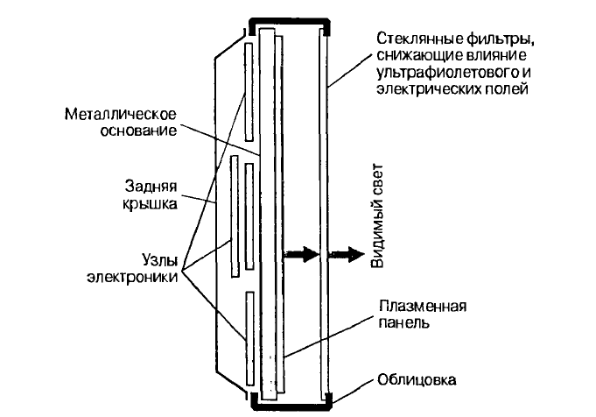
Устройство включает следующие основные узлы:
- Собственно плазменную панель на металлическом основании
- Печатные платы узлов электроники
- Облицовку и кожух
- Элементы консольного и настенного механического крепления
- Панель управления
- Панели соединителей с внешними устройствами
Главным компонентом устройства является плазменная панель, во многом определяющая электрические т другие характеристики аппарата в целом. Количество ячеек (подпикселов) плазменной панели зависит от ее разрешающей способности. Так в панелях, произведённых фирмами Panasonic, Samsung, LG при разрешении 1024х768, число подпикселов по горизонтали составляет 3027, а по вертикали 768. Панель

